Hallo, Schüler! marjana.topors@guest.arnes.si

Deutsch ist wieder hier.
V prvem delu samostojno ponovi besedišče »meine Familie«.
- V mreži se skriva 12 besed. Poišči jih ter pobarvaj ali izpiši.
O | S | C | H | W | E | S | T | E | R
N | V | A | T | E | R | Q | B | F | A
K | Z | L | E | L | T | E | R | N | S
E | G | O | P | A | Y | ß | U | M | T
L | C | O | U | S | I | N | D | V | A
G | R | O | ß | E | L | T | E | R | N
X | T | M | U | T | T | E | R | W | T
C | F | A | M | I | L | I | E | Q | E

- Katera beseda manjka v povedi? Izbiraj med slednjimi (Tante, Schwester, Cousine, Mutter, Eltern).
Vater und M________________ oder (ali) Papa und Mama sind meine _________________ .
Bruder und S_____________________ sind meine Geschwister.
Groß________________ und Großmutter sind meine Großeltern.
Onkel und T_______________, Cousin und ______________________ sind meine Verwandten.

Ko želiš povedati moj brat ali moja sestra uporabiš naslednje. Prepiši v zvezek.
Bruder Schwester
mein Vater (er/on) meine Mutter (sie/ona)
Cousin Cousine

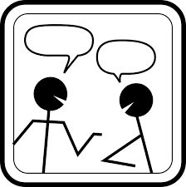 Ko se dva pogovarjata o družinah, gre njun pogovor tako. Preberi.
Hallo, wie heißt du?
Ich heiße Blaž. Und du?
Ich bin Claudia. Wer ist das?
Das ist meine Schwester Klara.
Ah so. Und das ist mein Bruder.
Wie heißt dein (tvoj) Bruder?
Er heißt Lukas.
So heißt mein Papa. Meine Mutter ist Sonja.
Mein Vater heißt Uwe und meine Mutter Petra.

Sedaj v zvezek sam/-a oblikuj družinsko drevo svoje družine. Uporabi domišljijo pri obliki drevesa. Pod sliko vsakega člana zapiši npr. mein Bruder Tim, meine Oma Marija, mein Vater Miha … Naj ti bo spodnje gradivo v pomoč.

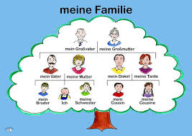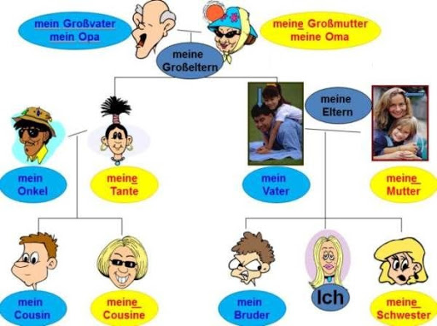

Za konec odigraj še interaktivno igro https://learningapps.org/watch?v=p2wnou9mj01. Zapisan izraz postaviš na ustrezno osebo, ki je označena s puščico na kartici.

Man sieht sich! Se vidimo!

